Санкт-Петербургский политехнический университет Петра Великого

Институт прикладной механики и математики

**Высшая школа теоретической механики**

**КУРСОВой проект**

**Создание универсальной модели функционирования**

**мышц конечности человека**

по дисциплине «Теоретическая механика»

Выполнил

студент гр.3630103/80001 <*подпись*> А.А.Волоцкий

Руководитель

к.ф.-м.н. <*подпись*> О.С.Лобода

«___» __________ 201__ г.

Санкт-Петербург

2020

Содержание

1. Введение 3

2. Постановка задачи 3

3. Построение физической модели 3

4. Построение математической модели 4

5. Реализация модели 5

6. Исследование модели 8

7. Проблемы, возникшие при решении 13

8. Применение модели 13

9. Заключение 14

10. Список использованной литературы 14

11. Приложения 14

# Введение

Моделирование мышц – одна из важных проблем биомеханики. Их устройство, как и устройство большинства биологических механизмов достаточно сложное и прямое моделирование всех процессов, происходящих внутри мышцы, не представляется возможным. Для моделирования используются приближенные модели мышц. Именно с помощью такой модели в этом проекте будет моделироваться мышца.

# Постановка задачи

В рамках проекта необходимо построить функционирующую математическую модель конечности человека. Необходимо предусмотреть возможность добавление неограниченного количества мышц, а так же сделать модель универсальной. Универсальность модели заключается в том, что с ее помощью можно построить модель как нижней, так и верхней конечности.

# Построение физической модели

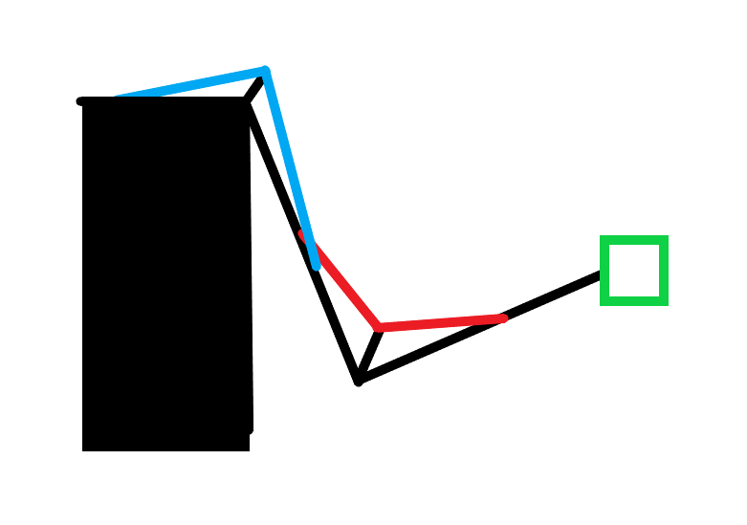

Рисунок 1 Физическая модель

Конечность в данной модели представляет собой систему из 2 балок, обладающих массой. С одного края они закреплены к «телу» (черный прямоугольник на Рис. 1), а к другому краю прикреплен груз, обладающий массой (зеленый квадрат на Рис.1). Мышцы делятся на 2 группы – плечевого пояса и локтевого пояса. Первые обозначены на Рис.1 синим цветом, вторые – красным. Также можно увидеть сухожилия, на которые крепятся мышцы в местах изгиба.

Мышцы в данной системе будут смоделированы с помощью модели Хилла. Модель Хилла представляет мышцу как систему из 2 жесткостей $k_{t}$ и $k_{m}$, демпфера $b_{m}$ и генератора постоянной силы $CE$. Пружина $k_{t}$ сопротивляется сокращению мышцы, даже если та не нагружена. $k_{m}$ моделирует собственную жесткость мышцы на растяжение, если первая максимально поджата. В данном проекте жесткость $k_{m}$ опускается, для облегчения составления уравнения. Это допущение возможно, т. к. она не несет критической важности для задач, решаемых в данном проекте.

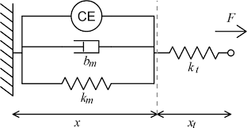

Рисунок 2 Модель Хилла

# Построение математической модели

В качестве обобщенных координат примем углы $α и β$– угол между телом и плечом и угол между плечом и предплечьем соответственно. Решение будет искаться с помощью уравнения Лагранжа 2-го рода.

$$\frac{ⅆ}{ⅆt}\left(\frac{∂L}{∂{\dot{q}}_{i}}\right)+\frac{∂L}{∂q}=Q$$

Для этого необходимо выразить потенциальную энергию и кинетическую:

$$K=\frac{I_{1}ω_{1}^{2}}{2}+\frac{I_{2}ω_{z}^{2}}{2}+\frac{{\left(ω_{1}R_{1}\right)}^{2}m}{2}+\frac{{\left(ω_{gr}R_{gr}\right)}^{2}m}{2}$$

$$Π=Π_{m_{1}}+Π_{m_{2}}+Π_{m_{gr}}+\sum_{k=1}^{n}{Π_{k}}$$

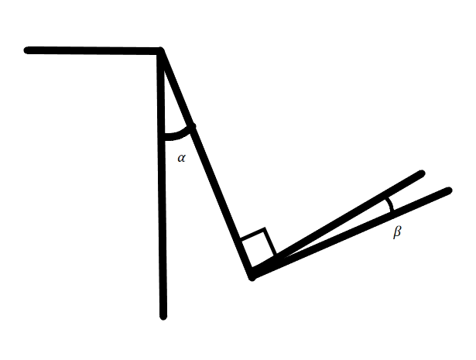

Рисунок 3 Обобщенные координаты

Потенциальная энергия выражается по стандартной формуле $Π=mgh$, где $h$ выражается через обобщенные координаты и длины плеча и предплечья. Потенциальная энергия пружин находится по формуле

$$Π_{k}=\frac{Δl^{2}k}{2}$$

Изменение длинны отрезков мышц до сухожилия в связке и после считается по теореме косинусов, исходя из известных данных об закреплении мышц к костям. Обобщенную силу найдем просуммируя все силы мышц и вычтя все коэффициенты демпфирования, умноженные на скорости изменения длинны нужных мышц:

$$Q=\sum_{i=1}^{n}{\left(A_{n}-\dot{Δ}x_{n}B_{n}\right)}$$

Таким образом, получаем 2 дифференциальных уравнения относительно обобщенных координат. Решая их, получаем зависимости для координат.

# Реализация модели

Для реализации математической части модели использовалась среда программирования Wolfram Mathematica. Параметры модели и мышц задаются в файле Exel:

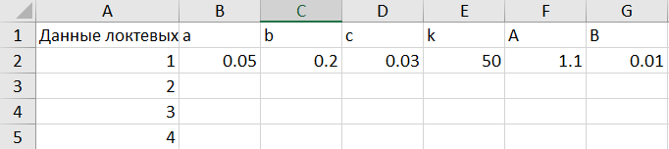

Рисунок 4 Задание параметров локтевых мышц

a,b – точки закрепления мышц, м.

с – длинна сухожилия, м.

k – жесткость пружины, Н/м.

A – сила мышцы, Н.

B – коэффициент демпфирования, Н·с/м

Аналогичное задание параметров происходит для мышц плечевого пояса.



Рисунок 5 Задание параметров модели

S1 – длинна плеча, м.

S1 – длинна предплечья, м.

m1 – масса кости плеча, кг.

m2 – масса кости предплечья, кг.

mgr – масса груза, кг.

Эти данные поступают в программу Wolfram Mathematica, где решаются ОДУ. Затем массив значений координат передается в Matlab Simulink, для построения визуализации. Схема в Simulink:

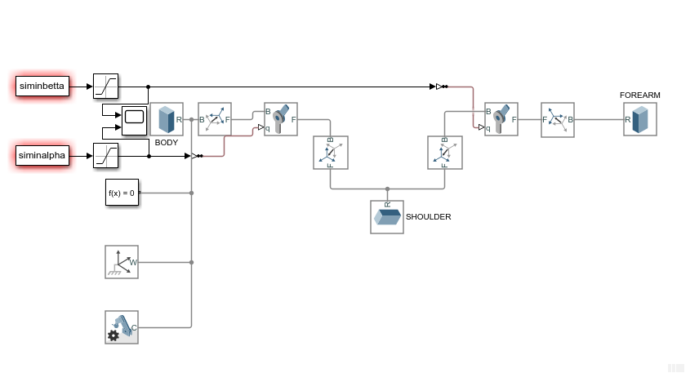

Рисунок 6 Схема визуализатора в Simulink.

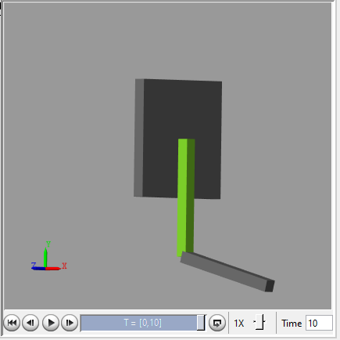

Рисунок 7 Визуализация в Simscape Multibody

# Исследование модели

Наблюдать результаты будем с помощью графиков в среде Wolfram Mathematica. Стандартные параметры костей и груза для данных тестов:

S1 = 0.3 м.

S1 = 0.3 м.

m1 = 1.7 кг.

m2 = 1 кг.

mgr = 0 кг.

В тестах будем использовать для простоты 1 мышцу плечевого пояса и 1 мышцу локтевого.

Стандартные данные для мышц:

a1 = 0.05 м.

a2 = 0.1 м.

b1 = 0.2 м.

b2 = 0.2 м.

с1, c2 = 0.03 м.

k1 = 50 Н/м.

k2 = 5000 Н/м.

A1, A2 = 0 Н.

B1,B2 = 0.01 Н·с/м.

Начальное положение руки будет полностью расслабленное – опущена вниз (прижата к телу).

В тестах указано, какие параметры будут меняться.

1. Проверка правильности модели

В первом опыте проверим, правильно ли работает модель.

Для этого выставим силы мышц на ноль, в такой ситуации не должно происходить колебаний:

(Желтым на графиках обозначены значения угла $β , а синим угла α$)



Рисунок 8 Система в состоянии покоя

На графике видно, что угол $α$ равен нулю, то есть рука опущена, а угол $β$ равен $\frac{π}{2}$, то есть рука разогнута в локте. Модель показывает при таких параметрах состояние покоя, что согласуется с теорией.

1. Тест частичного подъема руки

Для этого теста назначим одну из сил A1 = 1.1 Н, то есть работать будут только мышцы локтевого пояса, то есть в теории рука должна согнуться только в локте.



Рисунок 9 Сгибание руки в локте

Видим увеличение угла $β$ до значения $\frac{3π}{2}$, что соответствует согнутой в локте руке. Также заметны незначительные колебания угла 𝛼. Они возникают из-за первого импульса, созданного сгибанием руки. Это подтверждает затухающая амплитуда этих колебаний и неровный первый скачок.

1. Полное поднятие руки

Для данного случая назначим A1 = 1.1, A2 = 2.8. Оптимальное поднятие руки, это известно из жизни – первым идет сгибание руки в локте, а затем уже поднятие руки вверх. Посмотрим на график:



Рисунок 10 Полное поднятие руки

Заметим, что результаты схожи с жизнью, сначала резко растет угол в локте и достигает своего максимума $\frac{3π}{2}$, а затем уже угол 𝛼 достигает значения $π$, то есть рука поднимается в максимального положения. Теория согласуется с результатами теста.

1. Поднятие руки с грузом

Добавим в моделирование груз. mgr = 2 кг. Обращаясь к реальной жизни, поднятие груза не всегда происходит с первого раза, удобнее иногда чуть раскачать руку и уже потом поднять груз. Посмотрим на график:



Рисунок 11Поднятие груза

Заметим явный скачок углов в начале моделирования. Видно, что угол в локте доходит почти до самого максимума, а угол в плече достигает значения ≈ $0,7π$.

Это и есть «раскачка» руки перед подъемом груза, затем после этого скачка рука возвращается в начальное положение, после чего рука опять поднимается по аналогичному предыдущему тесту пути в верхнее положение. Если взглянуть на полный, необрезанный (Значения углов обрезаются в пределах допустимых для реальных углов значений) график углов, видно небольшое отклонение руки назад, в реальной жизни это выглядит как небольшое заведение руки за спину:

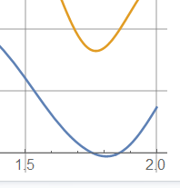

Рисунок 12 Замечание к графику

Также для этого случая приведем моделирование в Simscape Multibody (см. Приложение 1). Теоретические предположения сходятся с моделированием.

1. Недостаточная для поднятия груза сила мышц

В данном примере моделируется ситуация, когда человек не может поднять груз, силы его мышц недостаточно. В реальной жизни всегда можно поднять груз, хотя бы на небольшую высоту, после чего руку потянет вниз. Назначим mgr = 3 кг.



Рисунок 13 Недостаточная для поднятия груза сила.

На графике заметно, что обе величины совершают колебания, с равной частотой, что как раз и показывает ситуацию, когда рука немного поднимается, но не достигает верхнего положения, и падает обратно. Теоретические предположения сходятся с моделированием.

# Проблемы, возникшие при решении

Главной проблемой при создании модели и проведении тестов, является подбор параметров. Очень трудно оценить жесткость мышцы, ее силу и коэффициент демпфирования. Параметры очень важны, так как неправильный их подбор не позволит точно смоделировать конечность.

Также проблемой является разрозненность модели – математическая часть вычисляется в Wolfram, визуализация происходит в Matlab.

# Применение модели

Данная модель может применяться в различных сферах. Возможно моделирование с ее помощью работы протезов и подбор компонентов для таких протезов. Также возможно применение для расчета конструкций силовых тренажеров, для правильного их конструирования.

У данной модели большой потенциал к развитию: возможно добавление разгибающих мышц, полная реализация модели Хилла, подбор точных параметров и разработка обеспечения для их быстрого поиска.

# Заключение

В результате проведенной работы получена модель, достаточно точно описывающая поведение конечности. Полученная модель универсальна и работает с большим количеством мышц, гибко подстраиваясь под условия, поставленные в эксперименте. Также реализована программа для визуализации получившихся результатов, которая может быть использована не только с данной моделью, но и с любыми программами, моделирующими работу мышц.

# Список использованной литературы

Соловьева О.Э. Мархасин В.С. Математическое моделирование живых систем. – Издательство Уральского университета, 2013. – 238с.

Гурьев В.Ю. МАТЕМАТИЧЕСКОЕ МОДЕЛИРОВАНИЕ БИОМЕХАНИЧЕСКИХ ПРОЦЕССОВ В НЕОДНОРОДНОМ МИОКАРДЕ: Дис … канд. техн. Наук. 2004г - 30c.

Hill's muscle model [Электронный ресурс]: Википедия. Свободная энциклопедия. – Режим доступа: <https://en.wikipedia.org/wiki/Hill%27s_muscle_model> (дата обращения: 03.09.2020).

# Приложения

Приложение 1.

Видео моделирования колебаний.